性教育排入教師週三習研
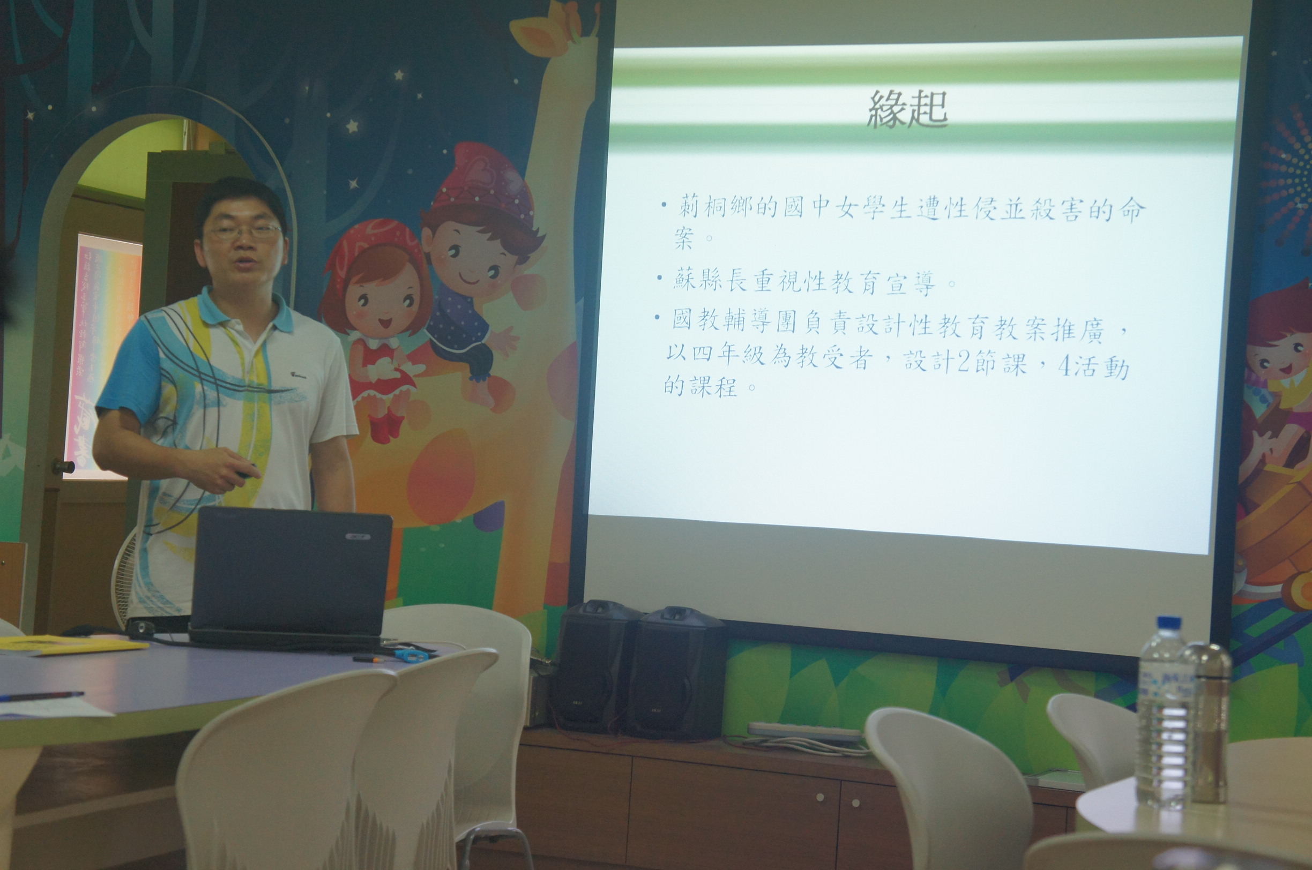
說明：性教育教案分享
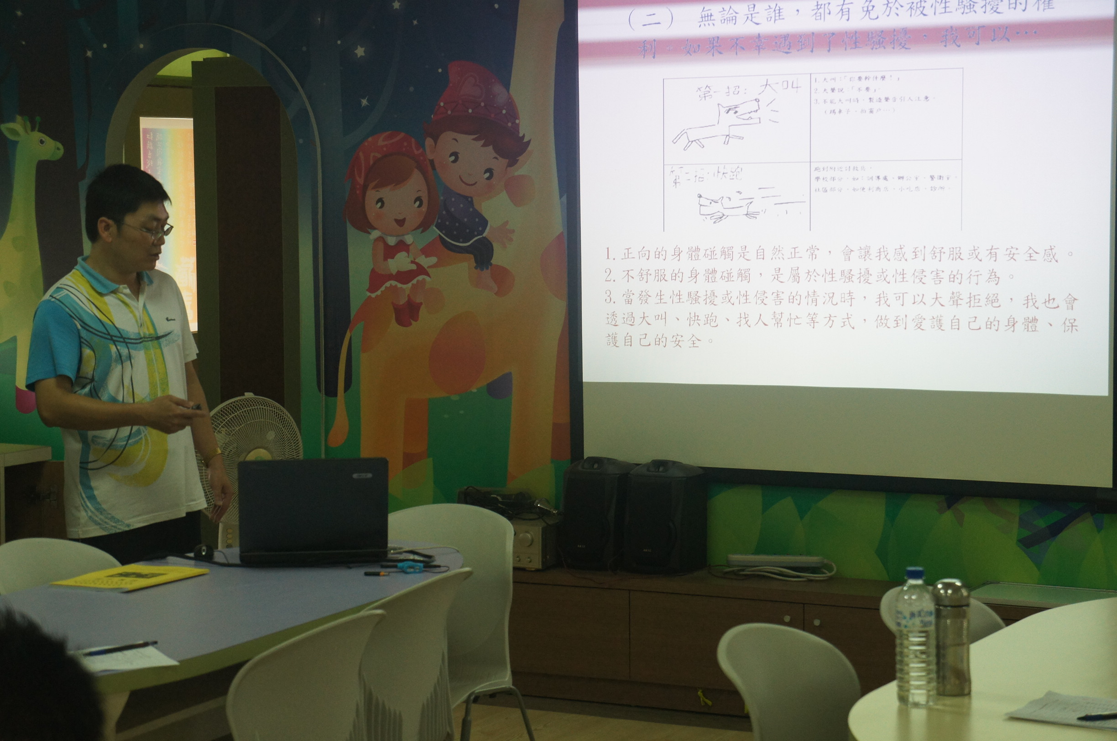
說明：性教育教案分享

性教育排入教師週三習研
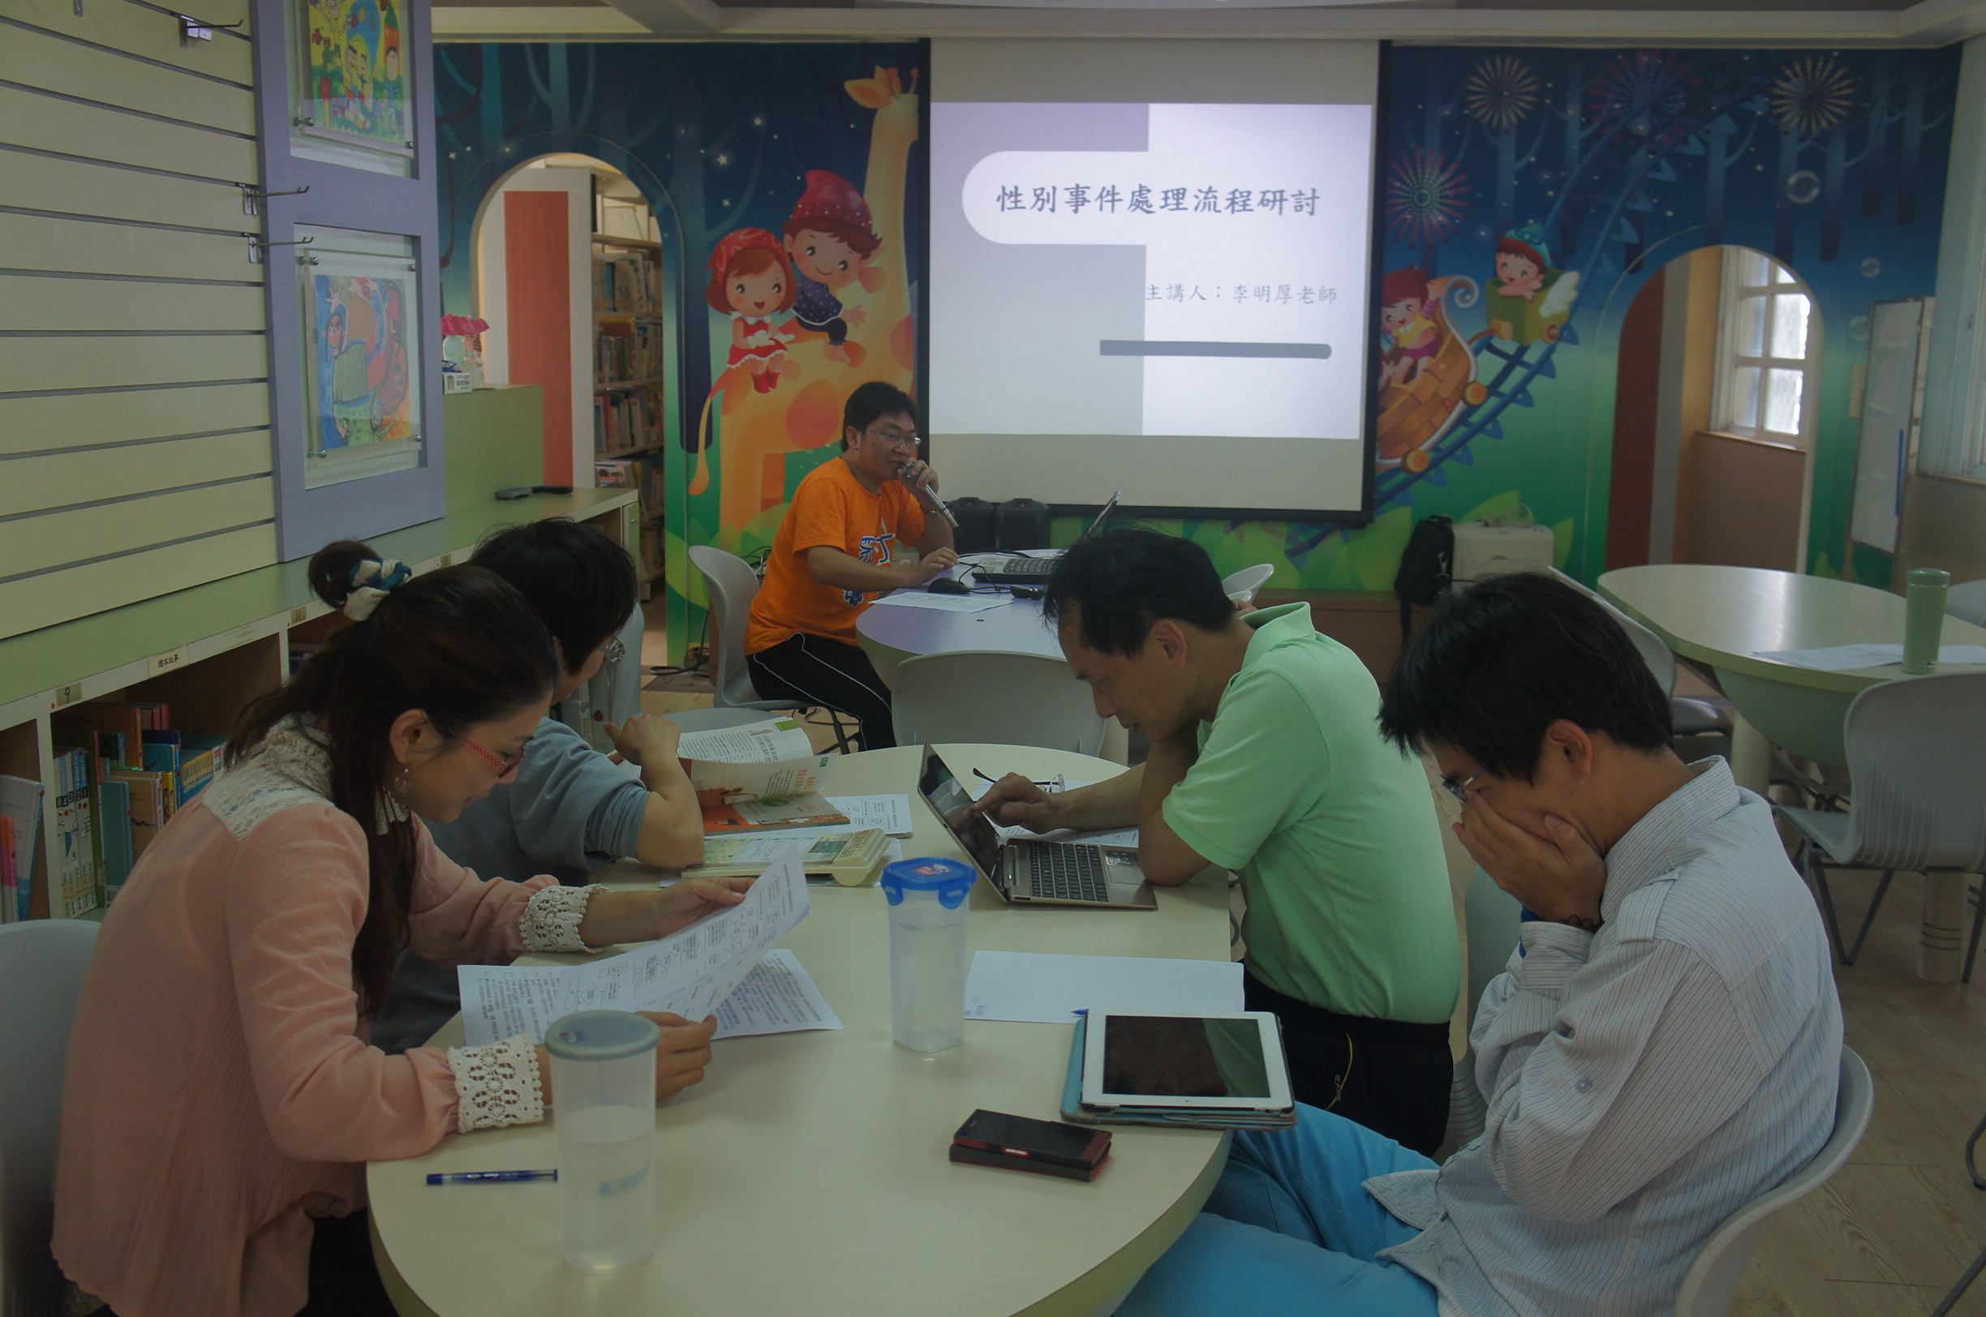
說明：性別事件處理流程研討
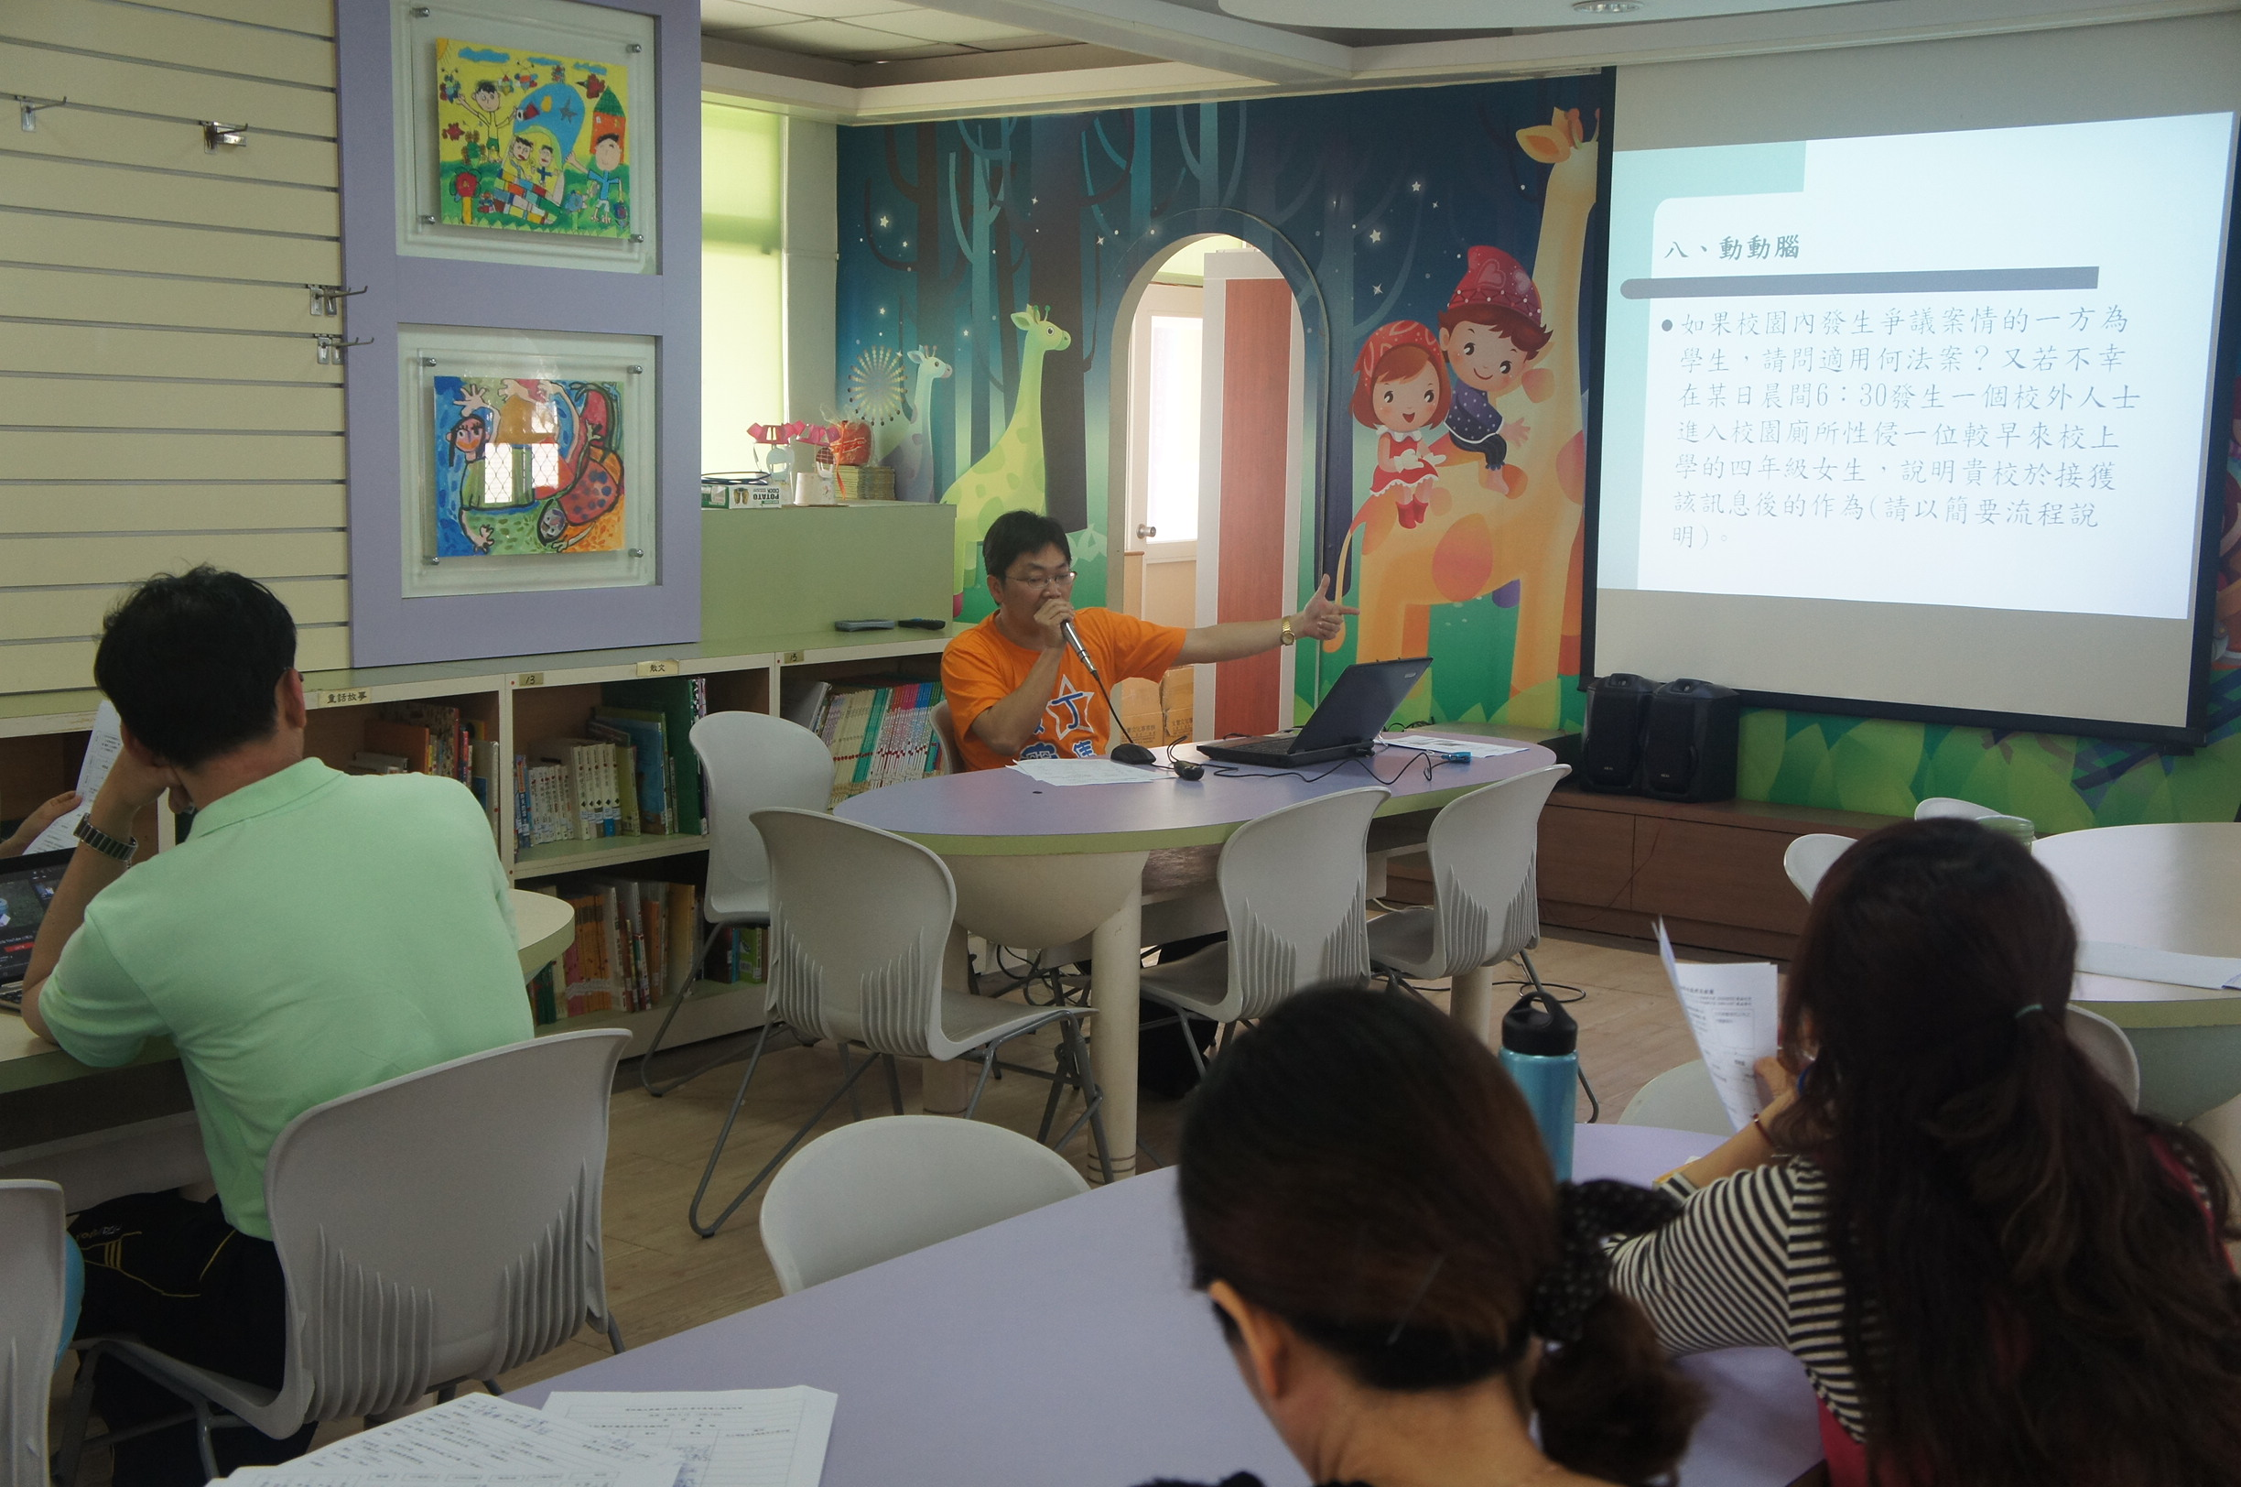
說明：案件處理討論

